**DSM框架组件以及垂直叶板制造技术要求**

**（摘要：本技术要求规定了DSM框架组件以及垂直叶板制造技术要求、验收标准、质量保证等方面的要求。）**

**目录**

1 前言 2

2 目的 2

3 文档 2

3.1 参考文件 2

3.2 实用文件 2

4 交付物描述 3

5 供货范围 4

6 材料采购 5

7 制造加工要求 5

7.1 制造前活动 5

7.2 制造加工活动 5

7.2.1 机械加工 5

7.2.2 枪钻 5

7.2.3 焊接 7

7.2.3.1 DSM 框架部件的焊接 7

7.2.3.2 冷却回路堵头焊接 8

7.3 检测 9

7.4 清洗与清洁度维护 9

7.5 工厂验收测试（FAT） 9

8 运输 9

9 文件 10

10 工作范围执行地点 10

11 质量保证要求 11

12 安全要求 11

13 特殊管理要求 11

# 前言

本文件适用于上部端口插件（UP#4）诊断屏蔽模块（DSM）框架及竖向叶片的制造与供货合同。本文档作为技术规范 [R1] 和服务与供货通用管理规范（GM3S）[R2] 的补充，并结合适用文件 [AD1] 至 [AD14]，共同构成针对上部端口插件（UP#4 和 UP#6）可交付物的框架合同完整技术要求。

本文件适用于上部端口插件（UP#4）诊断屏蔽模块（DSM）框架及竖向叶片的制造与供货合同。本文档作为技术规范 [R1] 和服务与供货通用管理规范（GM3S）[R2] 的补充，并结合适用文件 [AD1] 至 [AD14]，共同构成针对上部端口插件（UP#4）可交付物的框架合同完整技术要求。.

# 目的

本任务单的目的在于对制造工艺进行资格鉴定，并为上部端口插件（UPP #4）分别制造与供货 DSM 框架组件（每件各 1 件）和竖向叶片（每件各 1 套）。上述可交付物的尺寸与装配要求详见招标图纸 [AD1]。这些可交付物所需的主要原材料（锻件与板材）由 IO 按 [AD1] 与 [AD2] 的规定作为甲供件（免费提供）供应。

本文档规定了相关要求，并提供了 IO 在类似可交付物上已建立的建议制造工艺与工序顺序。然而，只要不违反既定的技术、质量、安全、尺寸及最终装配要求，供应商可自由选择其认为更为适用或更优的工艺/制造顺序。.

# 文档

## 参考文件

本任务单编制所依据的参考文件如下：.

Table-1: 参考文件列表

|  |  |  |  |
| --- | --- | --- | --- |
| **Ref** | **Title** | **IDM ID** | **Version** |
| R1 | Technical Specification for the manufacture of in-vessel components of Equatorial and Upper Port Plugs (IO Procurement) | [7Q86XN](https://user.iter.org/?uid=7Q86XN) | 2.2 |
| R2 | General Management Specification for Service and Supply (GM3S) | [82MXQK](https://user.iter.org/default.aspx?uid=82MXQK) | 1.4 |

## 实用文件

技术规范 [R1] 第 4.0 节所规定的所有文件、规范与标准、参考文件以及强制性附录均适用。以下列出了 [R1] 中引用的强制性附录清单，这些附录给出了仅适用于本任务单可交付物的具体要求。为便于在本文档中引用并突出适用要求，本文将其再次作为适用文件 ADx 进行引用。

Table-2: List of applicable documents

|  |  |  |  |
| --- | --- | --- | --- |
| **AD#** | **Ref\*** | **Title** | **IDM ID** |
| AD1 | AN9 | Tender drawings for the manufacturing of DSM Frames and Vertical Blades of Upper Ports #4,#5,#6 | [CFUYQE](https://user.iter.org/?uid=CFUYQE) |
| AD2 | TS1 | Technical Specification Task Order 2- Procurement of SS316L(N)-IG forgings for Upper Ports Plugs #4, #5 and #6 | HPZGZ |
| AD3 | B1_01 | General manufacturing requirements | [7Q68SC](https://user.iter.org/?uid=7Q68SC) |
| AD4 | B1_02 | CAD and design activities management | [7Q697S](https://user.iter.org/?uid=7Q697S) |
| AD5 | B1_03 | Material procurement and traceability | [7Q7MBT](https://user.iter.org/?uid=7Q7MBT) |
| AD6 | B1_04 | Welding requirements | [7Q7SG4](https://user.iter.org/?uid=7Q7SG4) |
| AD7 | B1_05 | Cutting, machining and welding requirements | [7Q7ZWL](https://user.iter.org/?uid=7Q7ZWL) |
| AD8 | B1_06 | Examination requirements | [7Q87E6](https://user.iter.org/?uid=7Q87E6) |
| AD9 | B1_07 | Cleanliness, surface finish and vacuum requirements | [7Q83RA](https://user.iter.org/?uid=7Q83RA) |
| AD10 | B1_08 | CAD Models, engineering drawings and tolerance requirements | [7Q87XE](https://user.iter.org/?uid=7Q87XE) |
| AD11 | B1_09 | Dimensional inspection activities | [7Q8279](https://user.iter.org/?uid=7Q8279) |
| AD12 | B1_10 | Final acceptance tests at manufacturer’s facility | [7Q7DXX](https://user.iter.org/?uid=7Q7DXX) |
| AD13 | B1_11 | Engineering analyses supporting manufacturing activities requirements | [7Q82W5](https://user.iter.org/?uid=7Q82W5) |
| AD14 | B1_12 | Preservation of cleanliness, storing, packing, handling and shipping requirements | [7Q6E5H](https://user.iter.org/?uid=7Q6E5H) |
| AD15 | B1_13 | Manufacturing documentation for in-vessel components | [7Q83DL](https://user.iter.org/?uid=7Q83DL) |
| *\*Reference ID from Technical Specification [R1]* | | | |

# 交付物描述

有关详细信息请参阅 [R1]；关于可交付物详细要求的图纸请参阅 [AD1]。.

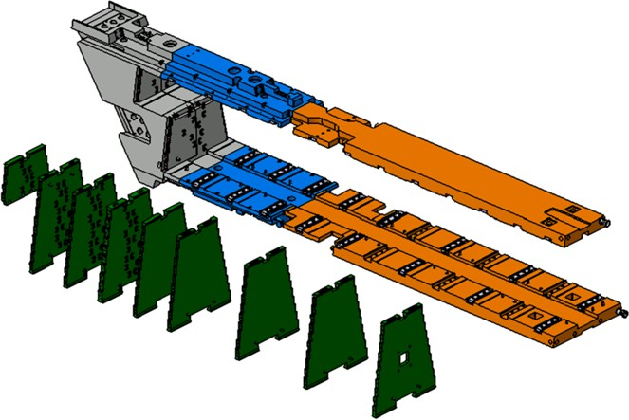

Figure 1: DSM交付物的主要结构

# 供货范围

本合同的工作范围包括为上部端口 4（UPP #4）制造并供货诊断屏蔽模块（DSM）框架组件及竖向叶片。ASIPP将按照 [AD2] 作为甲供件（Free-Issue Material，FIM）免费提供部分关键原材料（锻件与板材）。其余用于生产、焊接资格鉴定与试验、工装等的所有材料由供应商自行采购，并须符合 [R1] 的要求。

本合同的可交付物为：上部端口 04 各一套 DSM 框架组件（1 件）及竖向叶片（1 套）。

主要工作包括：

• 对甲供件（FIM）的到货检验；

• 机械加工：

　— 对锻件（FIM 供给）的加工；

　— 冷却通道的枪钻深孔加工；

• 焊接：

　— 锻件/板材的焊接；

　— 堵头（plugs）的焊接；

• 工厂验收测试（FAT），包括尺寸检查、压力/流量/排液与干燥试验；

• 发运前在 DSM 框架组件内对竖向叶片进行试装；

• 开发制造、装运与运输所需的必要工装（如吊装适配器、防护罩等）。经工程方法验证且被认定为装配必需的项目，在ASIPP与承包商双方同意的前提下，可由 IO 在其端口集成设施（PIF）中使用；最终将货物交付于ASIPP。

# 材料采购

除甲供件外，用于资格鉴定、试验、制造及工装等所需的所有材料和焊接填充材料，均应由承包商按照 [R1] 和 [AD5] 的要求自行采购。

# 制造加工要求

应满足 [R1] 和 [AD3] 中规定的所有通用制造要求。.

## 制造前活动

招标图纸 [AD1] 规定了可交付物的技术与设计要求。供应商应依据这些图纸编制制造图纸，综合考虑公差、制造工序顺序，并为焊接变形等因素预留必要的中间加工余量，以确保满足最终装配要求。应遵循 CAD 与设计活动管理 [AD4]，以及关于 CAD 模型、工程图纸与公差的要求 [AD10]。

## 制造加工活动

### 机械加工

* + - * 锻件与板材的机加工应符合 [AD1] 与 [AD7] 中规定的要求。
      * 机加工的主要内容包括：定厚（加工至所需厚度）、外形轮廓加工、槽/孔槽（slots）、型腔（cavities）、沉台/凹槽（pockets）、孔与开口（apertures & openings）等的加工，并按招标图纸 [AD1] 的规定满足公差与表面粗糙度等要求。
      * 必须满足招标图纸 [AD1] 所规定的尺寸及公差要求，以确保在 IO 的 PIF 进行其他部件的最终装配时不出现任何不符合项；此要求须严格达成。
      * 所选用的机加工工艺应确保不会对成品件的磁导率（磁导性）产生不利影响。

### 枪钻

* + - * 这些部件设计为带有主动冷却回路，以在运行条件下确保所需的传热能力。相应冷却通道为圆截面孔，按招标图纸 [AD1] 采用枪钻工艺加工。加工须满足 [AD7] 的要求，并按 [AD8] 进行检验，清洁度维护按 [AD9] 与 [AD14] 执行。
      * 图纸中规定的尺寸、表面粗糙度与公差已在 IO 的类似产品上得到验证。必须达到所规定的表面粗糙度与直线度要求。枪钻孔与最近外表面之间的“联接壁厚（ligament）”对结构设计至关重要，须满足图纸规定的最小联接壁厚要求。鉴于枪钻过程中可能发生偏移（drift），该要求可能被违反，因此在加工实际产品前，供应商必须通过足够数量的试验与样件（mock-ups）来建立并验证工艺。
      * 若该工序需分步完成，则从压降与流量要求的角度出发，必须保证这些孔的连续性与表面质量。供应商需合理规划枪钻顺序，尽量减少机床装夹次数并降低产生误差/不符合项的可能性。
      * 相较 DSM 框架块材，板材与竖向叶片厚度较小，进行枪钻更具挑战性，任何偏移都可能违反最小联接壁厚要求。
      * 必须重视并满足图纸指示的清洁度与表面粗糙度要求。
      * 所有枪钻孔在无人作业时不得敞开；清洁后应在开口端使用适当的无卤材料制成的临时堵头进行封堵，以确保清洁度得到维持。
      * 所有孔均须按 [AD8] 进行 100% 目视检查，并使用光学工具（如内窥镜/boroscope）；检查结果须予以记录。
      * 图 2 和图 3 给出了在 DSM 锻块与板材中需加工冷却通道的概览；详细要求见招标图纸 [AD1]。.

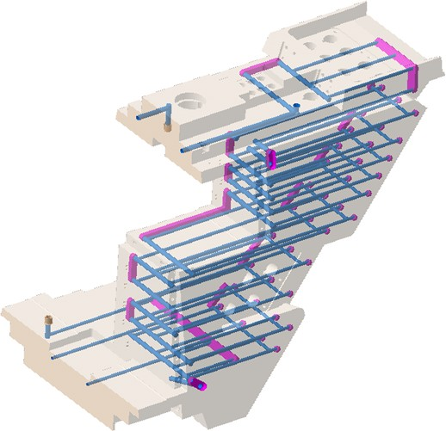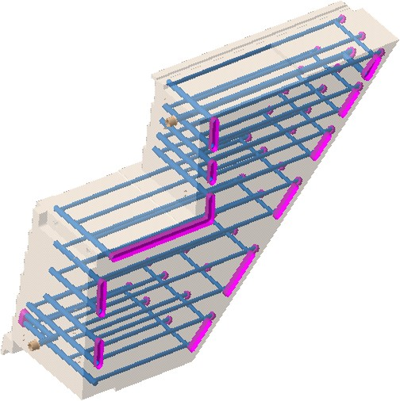

DSM Right Block DSM Left Block Figure 2: 前壁锻件的枪钻与机加工

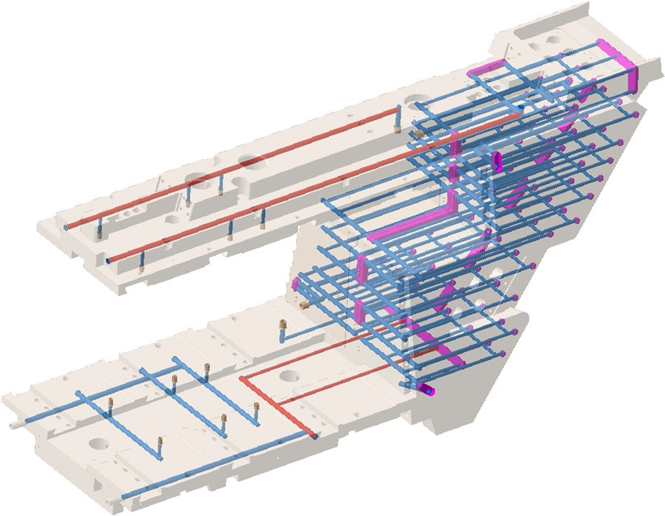

Figure 3: DSM 框架组件中的水冷通道概览；标红通道可能需在后续工序中通过焊缝位置进行贯通钻孔

### 焊接

DSM 框架部件及堵头的焊接应按 [AD1] 和 [AD6] 中规定的要求执行。.

#### DSM 框架部件的焊接

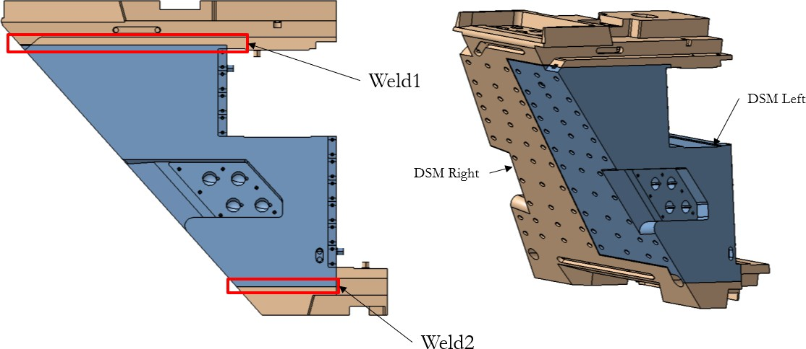对于 DSM 框架部件的焊接，必须确保选用合适的焊接工艺（例如电子束焊，EBW）以有效控制焊接变形；由于所规定的尺寸与公差对最终装配至关重要，任何违反这些要求的情况均不可接受。供应商需要与ASIPP的电子束焊接供应商进行配合，电子束焊接的费用以及加工制造由ASIPP 负责，供应商需要整合所有技术加工流程并对最终产品质量负责。

Figure : 4 DSM 框架焊接接头（焊缝）

#### 冷却回路堵头焊接

* + - * + 按既定制造顺序，冷却通道的枪钻孔可能需在钻削期间保留一端开口以供刀具进入；此类开口端后续必须通过焊接加以封堵。类似地，为实现回路内不同层级之间流体连通而设置的旁通孔也需予以密封。针对单个孔位的封堵，可采用由经交叉锻造的奥氏体不锈钢加工而成的小型锥形堵头；针对多孔区域，可采用厚度合适（通常 6–7 mm）的异形封板，并建议使用 GTAW（钨极惰性气体保护焊，手工或自动）将其焊接至锻块本体。若承包商提出其他方法，只要论证充分并在 ASIPP验收前获得批准，亦可采用。

|  |  |
| --- | --- |
|  |  |
| Figure : 5枪钻孔的堵头焊接 | |

* + - * + 为确保焊接可靠并便于进行超声检测（UT），堵头及其安装腔体的几何设计至关重要。需在插入堵头的孔位专门加工腔体，并设置焊接坡口，以实现致密、可靠的连接。
        + 该工艺已由 IO 在其他类似产品上开展了广泛研究与开发。
        + 为确保焊接质量满足要求，供应商需关注以下潜在风险：
        + 堵头焊属于特殊构型，对允许缺陷的要求极为严格。作为主真空与冷却水系统之间的物理屏障，焊缝必须满足规定的泄漏限值。
        + 供应商应针对所有可能的堵头尺寸与位置，开展足够数量的工艺试验与样件（mock-ups），以建立焊接工艺并对焊接参数进行资格鉴定，避免奥氏体不锈钢焊接中常见缺陷，如气孔、未熔合、热裂纹、晶间腐蚀、应力腐蚀开裂（SCC）、热色（氧化变色）等。
        + 所有堵头焊缝必须进行 100% 无损检测，包括体积法（UT）与目视检查（焊缝两侧）。鉴于焊缝背面通常不可达，焊根在“现焊状态”的质量至关重要，该区域缺陷可能成为 SCC 的萌生源。背面检查在部分情况下仅能通过内窥镜（目视）实施，微裂纹检出具有挑战性。供应商应建立相应程序，确保按要求完成上述检测.

## 检测

制造活动应按 [AD7] 中规定的指南在各个阶段接受检查/检验。

## 清洗与清洁度维护

* 由于基材为符合 ITER 等级特殊要求的不锈钢，必须按照配套的书面作业程序进行极其谨慎的处理，并确保车间作业人员经过充分培训，能够正确操作这些部件。
* 各阶段的清洗与清洁度维护至关重要，必须严格执行。任何因未遵守规定要求而产生的缺陷（其根因可追溯至违规操作）将被严肃对待。
* 必须遵循 [AD9] 与 [AD13] 中关于清洗、表面光洁度与真空要求，以及关于最终清洗、存储条件、包装与搬运、运输、发运与拆包等对 DSM 部件的相关规定.

## 工厂验收测试（FAT）

可交付物应进行以下工厂验收测试（FAT） :

* 按照 [AD10] 进行尺寸检验。该批可交付物为子组件，后续将在 IO 端口集成设施（PIF）与其他部件和子组件装配集成，须确保现场装配顺畅、无障碍。
* DSM 框架组件与竖向叶片应按 [AD12] 接受流量测试、液压耐压测试、排液与干燥、烘烤、泄漏测试及热脱气测试（统称“性能测试”）。具体测试要求与验收准则见 [AD1]。
* 竖向叶片与 DSM 框架一并以散件供货，由 IO 在 PIF 进行装配。然而在发运前，须在相应 DSM 框架组件内完成试装并出具证明，以表明满足装配要求，确保在 PIF 的集成过程顺利进行。.

# 运输

加工结束后交付于ASIPP进行验收了，运输需供应商进行负责。

# 文件

承包商应按照 [AD15] 的规定，在合同执行的各阶段编制相应文件：包括制造活动开始之前、制造实施过程中、验收试验执行期间，以及与本合同范围内物项交付和最终验收相关的文件。

# 工作范围执行地点

承包商应在其自有场地开展工作，并将制造完成的部件交付至ASIPP。

Table-3: 交付物与交付地点.

|  |  |  |  |
| --- | --- | --- | --- |
| **Equipment / Part Description** | **Part Nbr** | **Need date\*** | **Delivery at (PI)** |
| DSM Upper Port #4 | DSM U#4 | 10/02/2026 | ASIPP |

# 质量保证要求

本合同适用的质量等级为 QC-1；依据该质量等级，适用 [R2] GM3S 第 8 节的相关规定。

# 安全要求

本合同范围不涵盖 PIC 和/或 PIA 和/或 PE/NPE 组件；适用 [R2] GM3S 第 5.3 节的规定。

# 特殊管理要求

本条要求：全面适用 [R2] GM3S 第 6 节的全部规定。